ПРОТОКОЛ № 40 от 24 ноября 2017 г.
Заседания Правления Ассоциации СРО «СТРОЙПРОЕКТГАРАНТ»
Место проведения заседания Правления: г. Пермь, Советская, 104
Присутствовали:
1. Пермяков А.В. – председатель Правления
2. Галиахметов Ф.Г. – член Правления
3. Морев В.Н. – член Правления
Андреев Н.В. – Президент Ассоциации
Воронцова С.А. – секретарь Правления
Кворум для принятия решений по вопросам повестки дня имеется.
Повестка дня
- О применении мер дисциплинарного воздействия.

1. Дисциплинарной комиссией на рассмотрение Правления предложено применить (отменить) меры дисциплинарного воздействия к членам Ассоциации.
Голосовали: ЗА - 3, ПРОТИВ - 0, ВОЗД, - 0.
РЕШИЛИ: 1.1. Применить меры дисциплинарного воздействия к членам Ассоциации, не устранившим нарушения:
№ п/п | № | Наименование | Нарушение | Меры ДВ
1 | 169 | ООО «Спринт»  (приостановление членства с 17.08.17) | Отсутствие специалистов в НРС, долги по взносам с сентября 2017 | Исключение из членов Ассоциации

1.2. Применить меры дисциплинарного воздействия ввиду отсутствия действующего договора страхования следующим членам Ассоциации:
№ п/п | № | Наименование | Пра-во | Дата отсутствия договора ГО | Меры ДВ
1 | 130 | 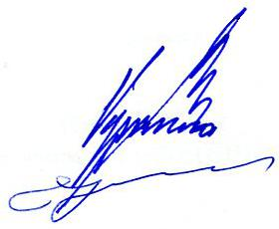  ООО «ИНГК-ПРОМТЕХ» | ООТС | 05.12.2017 | Отмена права ООТС с 05.12.17

Председатель Правления А.В. Пермяков

Секретарь Правления С.А. Воронцова

